Ciencias Naturales 2° medio / Unidad 1 / OA9 / Actividad 9

- Gráficos en el movimiento rectilíneo

- Los alumnos y las alumnas construyen un gráfico de posición en función del tiempo (x v/s t) con la información del movimiento de un ciclista, contenida en la siguiente tabla de datos:

T (S) | 0 | 5 | 10 | 15 | 20 | 25 | 30 | 35 | 40
X(M) | 0 | 20 | 40 | 40 | 40 | 80 | 50 | 20 | 0

- Una vez construido el gráfico, determinan la rapidez media del ciclista en los intervalos comprendidos entre:
  - 0 s a 10 s.
  - 10 s a 20 s.
  - 20 s a 35 s.
  - 35 s a 40 s.
  - 0 s a 40 s.
  - Además, determinan la rapidez media que tuvo en el intervalo de 0 s a 40 s.

- El siguiente gráfico posición-tiempo se construyó con información de un niño que corre en un camino rectilíneo.

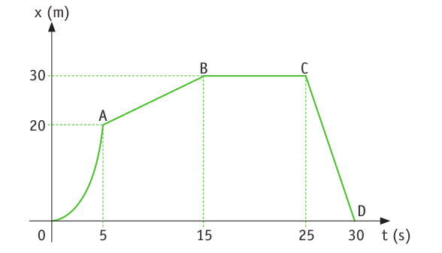
- Utilizando la información del gráfico, responden:
  - ¿En qué tramo(s) el niño tuvo una aceleración no nula?
  - ¿Qué distancia recorrió el niño entre los 5 s y los 15 s?
  - ¿Qué desplazamiento se presenta entre los 5 s y los 30 s?
  - ¿Cuál fue la rapidez media en el intervalo de 0 s a 5 s?
  - ¿Cuál fue la rapidez instantánea del niño a los 10 s?
  - ¿Cuál fue la rapidez media del niño en el intervalo de 15 s a 25 s?
  - ¿Cuál fue la rapidez media presentada en el intervalo de 25 s a 30 s?
  - ¿Cuál fue la rapidez media del niño en el intervalo de 0 s a 30 s?
  - ¿Cuál fue la velocidad media en los 30 s representados en el gráfico?
  - Construyen un gráfico de velocidad-tiempo que represente el movimiento del niño.

- El gráfico siguiente, donde se presenta rapidez en función del tiempo (v v/s t), se construyó con información referida al movimiento de un objeto.

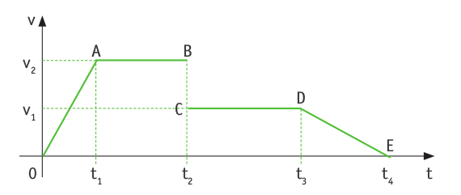

- Utilizando la información del gráfico, responden:
  - ¿En qué instante(s)el objeto tuvo la máxima rapidez?
  - ¿En qué instante(s)el objeto tuvo la menor rapidez?
  - ¿En qué instante(s)el objeto tuvo una rapidez constante?
  - ¿En qué intervalo(s)el objeto aceleró?
  - ¿En qué intervalo(s)el objeto tuvo la máxima aceleración?
  - ¿En qué intervalo(s)el objeto logró la menor aceleración?
  - ¿Qué se puede decir respecto a lo que ocurre entre los puntos B y C? ¿Está bien graficada dicha parte?
  - Luego, las y los estudiantes buscan una expresión matemática que les permita determinar la distancia recorrida por el objeto entre los instantes t = 0 y t = t₁.
  - Construyen un gráfico de posición v/s tiempo que represente adecuadamente este movimiento.

® Matemática con OA 3 de 2° medio
Se propone el siguiente ejercicio: Determina pendientes de los segmentos que forman la curva desde el instante t = 0 al instante t = t₄.

CIENCIAS NATURALES | Programa de Estudio | 2° medio

